Uni-Corn-Team/MainTeam

IRIS



Руководство пользователя

Москва, 2020

# Главное окно приложения. 1.

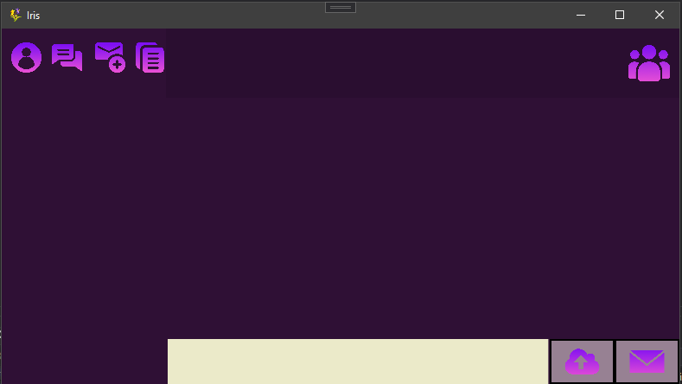

Назначение:

 - открыть профиль пользователя

 - открыть список чатов пользователя

 - создать новый чат

 - открыть список файлов в чате

 - открыть список пользователей в чате

 - загрузить файл в чат

 - отправить сообщение

 - панель ввода сообщения

# Главное окно приложения. 2.

# Список чатов

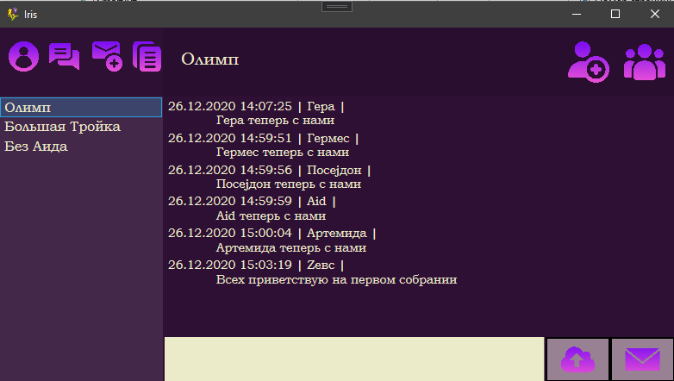

Назначение:

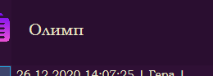 - название выбранного чата

 - добавить нового пользователя в чат

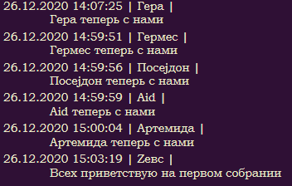 - список сообщений в чате

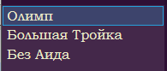 - список чатов

# Профиль пользователя

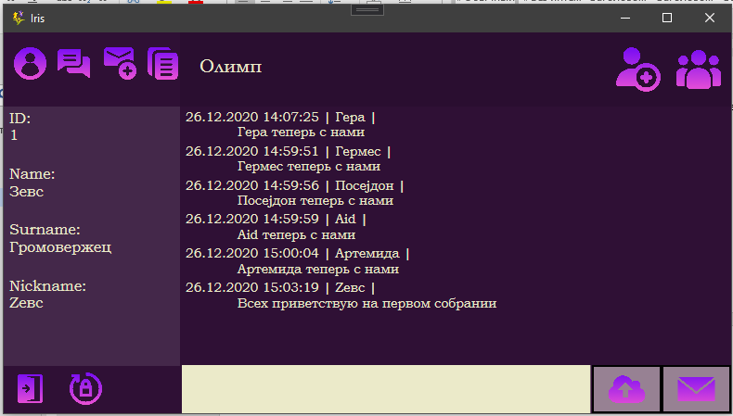

Назначение:

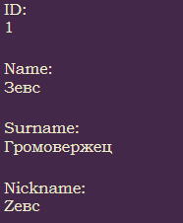 - данные пользователя

 - выход из аккаунта

 - изменить пароль

# Список фалов в чате

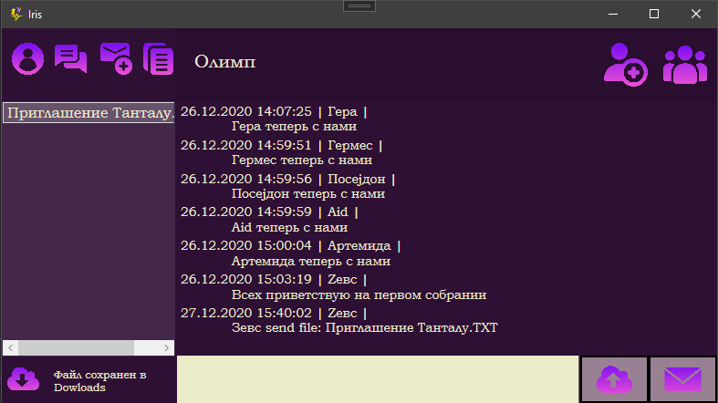

Назначение:

 - список файлов в чате

 - скачать выбранный файл (сохраняется в папку Downloads приложения)

 - сообщение об успешности скачивания

# Список пользователей

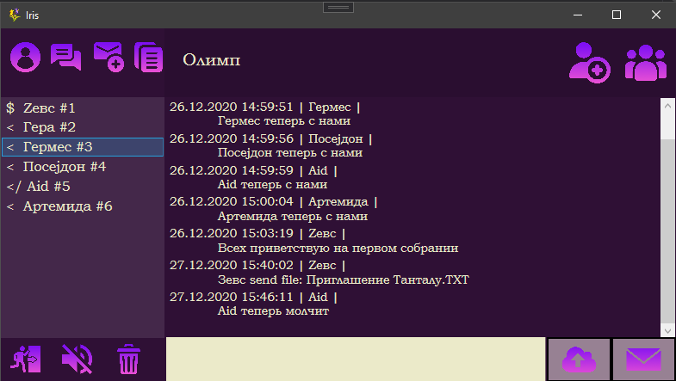

Назначение:

Статус пользователя:

*  - администратор (создатель) чата
*  - пользователь может писать в чат
*  - отправка сообщений заблокирована

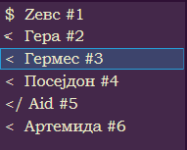 - список пользователей (статус, Nickname, Id)

 - покинуть чат

 - запретить выбранному пользователю отправку сообщений

 - разрешить пользователю отправку сообщений

 - удалить выбранного пользователя из чата

# Окно авторизации

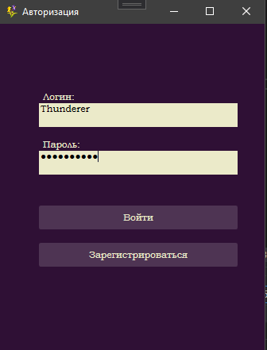

# Окно регистрации

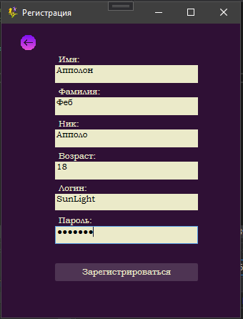

# Создание нового чата

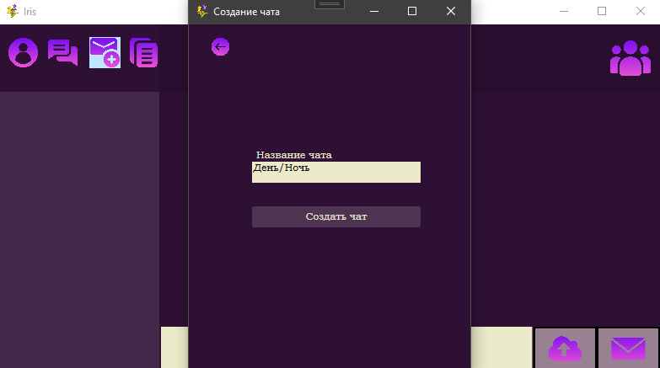

# Добавление нового пользователя в чат

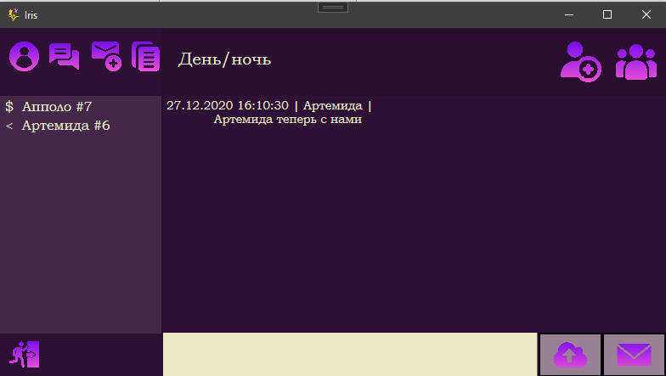

# Смена пароля

